Міністерство освіти і науки України КПІ ім. Ігоря Сікорського

Кафедра ІПІ

ЗВІТ

з виконання лабораторної роботи №7 з кредитного модуля

«Основи програмування-2. Методології програмування»

Варіант № 16

Виконав: студент I курсу гр. ІП-23 ФІОТ

Зубарев М.К.

Київ 2023

**ПОСТАНОВКА ЗАДАЧІ**

Написати програму, яка виконує наступні дії:

16. Розробити клас "Ціле число". Створити два цілих числа (об'єкти даного класу). Знайти найбільший їх спільний дільник. У випадку, якщо число від'ємне або дорівнює 0, згенерувати відповідні виняткові ситуації і обробити їх. Вимоги до програми:

1. Використання власних бібліотек (модульний підхід).
2. Реалізація графічного інтерфейсу(GUI) для виконання завдання, який обов’язково повинен містити засоби введення вхідних даних і виведення результатів.

**ТЕКСТ ПРОГРАМИ**

Текст програми можна знайти у репозиторії із пояснювальними коментарями за посиланням:

<https://github.com/Bobrik191/OP_Labs/tree/master/op7>

**РЕЗУЛЬТАТ РОБОТИ ПРОГРАМИ**

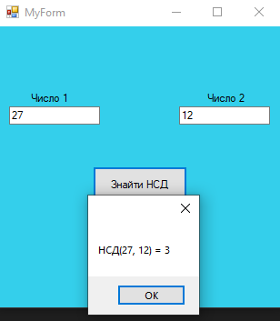

**ВИСНОВОК**

Отже, програма працює коректно і виконує поставлену задачу:

1. Виводить усі вихідні, проміжні та результуючі дані.
2. Є реалізація графічного інтерфейсу (GUI)